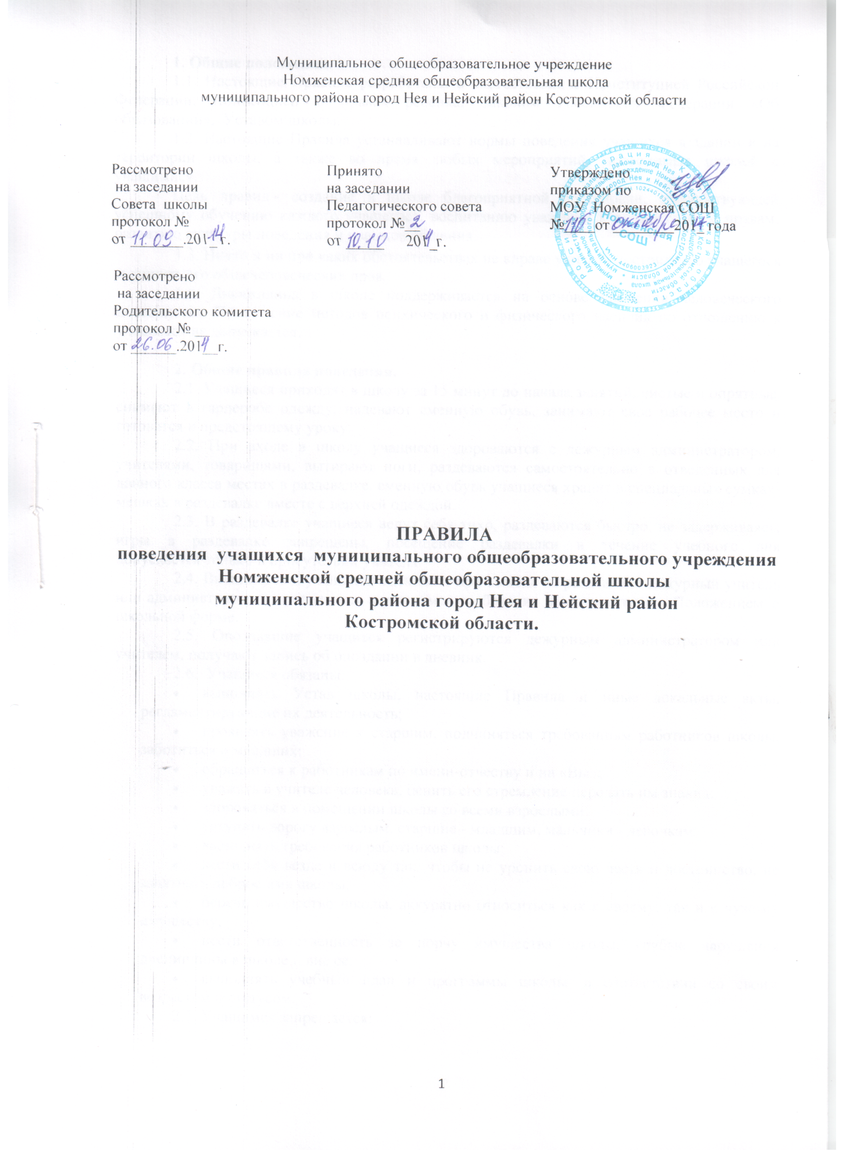

**1. Общие положения.**

1.1. Настоящие Правила разработаны в соответствии с Конституцией Российской Федерации, Конвенцией о правах ребенка, Законом Российской Федерации «Об образовании», Уставом школы.

1.2. Настоящие Правила устанавливают нормы поведения учащихся в здании и на территории школы, а также во время любых мероприятий, проводимых школой с учащимися.

Цель правил - создание в школе благоприятной обстановки, способствующей успешному обучению каждого учащегося, воспитанию уважения к личности и её правам, развитию культуры поведения и навыков общения.

1.3. Никто и ни при каких обстоятельствах не вправе унизить достоинство учащегося и лишить его общечеловеческих прав.

1.4. Дисциплина в школе поддерживается на основе уважения человеческого достоинства. Применение методов психического и физического насилия по отношению к учащимся не допускается.

**2. Общие правила поведения.**

2.1. Учащиеся приходят в школу за 15 минут до начала занятий, чистые и опрятные, снимают в гардеробе одежду, надевают сменную обувь, занимают свое рабочее место и готовятся к предстоящему уроку.

2.2. При входе в школу учащиеся здороваются с дежурным администратором, учителями, товарищами, вытирают ноги, раздеваются самостоятельно в отведенных для данного класса местах в раздевалке, сменную обувь учащиеся хранят в специальных сумках-мешках в раздевалке вместе с верхней одеждой.

2.3. В раздевалке учащиеся ведут себя тихо, раздеваются быстро, не задерживаясь, игры в раздевалке запрещены, посещение раздевалки в течение учебного дня допускается только в присутствии учителя.

2.4. Внешний вид учащихся оценивает при выходе из раздевалки дежурный учитель или администратор и предъявляет к учащимся требования в соответствии с Положением  о школьной форме.

2.5. Опоздавшие учащиеся регистрируются дежурным администратором или учителем, получают запись об опоздании в дневник.

2.6.  Учащиеся обязаны:

* выполнять Устав школы, настоящие Правила и иные локальные акты, регламентирующие их деятельность;
* проявлять уважение к старшим, подчиняться требованиям работников школы, заботиться о младших;
* обращаться к работникам по имени-отчеству и на «Вы»;
* уважать в учителе человека, ценить его стремление передать им знания;
* здороваться в помещении школы со всеми взрослыми;
* уступать дорогу взрослым, старшие - младшим, мальчики - девочкам;
* выполнять требования работников школы;
* вести себя везде и всюду так, чтобы не уронить свою честь и достоинство, не запятнать доброе имя школы;
* беречь имущество школы, аккуратно относиться как к своему, так и к чужому имуществу;
* нести ответственность за порчу имущества школы, грубые нарушения дисциплины в школе и вне ее;
* выполнять учебный план и программы школы  в соответствии со своим возрастом и статусом.

2.7. Учащимся запрещается:

* приносить, передавать, использовать  в школе и на её территории с любой целью оружие, взрывчатые, взрыво- или огнеопасные вещества; спиртные напитки, наркотики, табачные изделия и другие средства, а также токсичные вещества и яды;
* курить в помещении школы, на её территории и на любых мероприятиях, проводимых школой;
* применять физическую силу для выяснения отношений или вымогательства;
* совершать любые действия, влекущие за собой опасность для окружающих, для собственной жизни и здоровья;
* употреблять грубые выражения по отношению к другим учащимся и ко всем работникам школы;
* осуществлять любые действия, способные повлечь за собой травматизм, порчу личного имущества обучающихся и сотрудников школы, имущества школы и т.п.;
* без разрешения педагогов уходить из школы и с ее территории в урочное время;
* пропускать занятия без уважительных причин не разрешается. В случае пропуска занятий учащиеся должны предъявить классному руководителю справку от врача или записку от родителей (лиц, их заменяющих) (не более одного дня)  о причине отсутствия на занятиях;
* за нарушение настоящих Правил учащиеся привлекаются к дисциплинарной ответственности.

**3. Поведение учащихся на учебных занятиях.**

3.1. Учащиеся обязаны:

* внешний вид учащихся должен соответствовать Положению о школьной форме
* на учебных занятиях, требующих специальной формы одежды (физкультура) присутствовать только в специальной одежде и обуви;
* отключать мобильные телефоны и любые иные электронные устройства;
* при входе педагога в кабинет (помещение), встать в знак приветствия и сесть только после его разрешения (подобным образом учащиеся так же приветствуют любого взрослого, вошедшего в кабинет (помещение) во время занятий;
* для обращения к педагогу поднять руку и только после получения его разрешения обратиться к нему;
* обязательно наличие дневника у учащихся 1 – 11 классов. Учащиеся, вызываемые для ответа у доски, берут с собой дневник;
* учащиеся школы при ведении дневника руководствуются правилами, записанными в нём. Дневник сдаётся на проверку классному руководителю и даётся на подпись родителям. Расписание в дневнике записывается на неделю вперёд;
* выполнять требования техники безопасности в конкретном помещении (во время проведения конкретных занятий).

3.2.  Учащимся запрещается:

* шуметь, отвлекаться самим и отвлекать от занятий  посторонними  разговорами, играми и иными делами не относящихся к занятиям.

3.3. Учебное время должно использоваться учащимися только для учебных целей.

3.4. Завершение учебных занятий осуществляется только после разрешения педагога.

**4. Поведение учащихся на внеучебных и внеклассных мероприятиях.**

4.1. Учащиеся обязаны:

* иметь внешний вид, определенный соответствующим Положением о школьной форме;
* выполнять требования техники безопасности в конкретном помещении (во время проведения конкретных мероприятий);
* соблюдать правила поведения на конкретном мероприятии.

4.2. Учащимся запрещается:

* использовать мобильные телефоны и любые иные электронные устройства;
* отвлекаться самому и отвлекать других учащихся от мероприятия посторонними разговорами, играми и другими, не относящимися к нему, делами.

4.3. Завершение внеучебных и внеклассных мероприятий осуществляется только после разрешения ответственного лица.

**5. Поведение учащихся во время перемен.**

5.1. Учащиеся обязаны:

* постоянно поддерживать чистоту и порядок в помещении школы и на ее территории;
* выполнять соответствующие требования техники безопасности.

5.2. Учащимся запрещается:

* бегать по коридорам (рекреациям), лестницам, вблизи оконных проемов и застеклённых дверей и в других местах, не приспособленных для игр; толкаться, устраивать потасовки; (игры проводятся в рекреациях под контролем дежурного учителя, классного руководителя или воспитателя ГПД)
* садиться и становиться на подоконники.

**6. Меры дисциплинарного воздействия.**

За нарушение Правил поведения к учащимся могут быть применены следующие меры воздействия:

- уведомление родителей;

- вызов родителей в школу;

- вызов на Совет по профилактике правонарушений( с родителями);;

- вызов на родительский комитет класса( с родителями) ;

- вызов на педагогический совет; ( с родителями)

- объявление по школе замечания, выговора  приказом директора школы;

- постановка на учет в инспекцию по делам несовершеннолетних;

- исключение из школы согласно Уставу Школы.

Исключение из школы, а так же условное исключение и отстранение от занятий применяются по рекомендации Педагогического совета.

За нанесенный учащимися материальный ущерб родители возмещают полную стоимость испорченного оборудования, мебели, наглядных пособий, личного имущества.

**7. Поощрение учащихся.**

За примерное поведение и хорошую учебу к учащимся применяются следующие виды поощрений:

7.1.  Объявление благодарности в приказе по школе.

7.2.  Награждение благодарностью, почетной грамотой Школы, « золотой и серебряной медалью», похвальным листом « За отличные успехи в учении»

7.3.  Направление благодарственного письма Школы родителям.

7.4.  Занесение на доску почета Школы.

**8. Заключительные положения.**

8.1. За нарушение настоящих Правил и Устава школы учащиеся привлекаются к ответственности.

8.2. Настоящие Правила вывешиваются в школе на видном месте для всеобщего ознакомления.

8.3.  Настоящие Правила могут быть пересмотрены в следующих случаях:

* при изменении Конституции РФ;
* при изменении Закона РФ «Об образовании»;
* при изменении Устава школы;
* по решению Управляющего совета школы:

8.4. Ответственность за своевременное внесение изменений и дополнений, а также пересмотр настоящих Правил возлагается на директора школы.